*Національний технічний університету України «КПІ»*

**Лабораторна робота №15**

***«Дослідження динаміки найпростішого насиченого ключа»***

***Виконали***

*Студенти ІІ курсу ФІОТ гр. ІО-83*

*Варварич Марія*

*Перетяченко Олександр*

*Бригада №7*

***Київ – 2010р.***

# *Мета роботи:* *Дослідження статичних характеристик біполярного цифрового ключа.*

*Величина навантаження:. Rn=(10+Nгр *Nбр)*10=(10+83*7)*10=5770 Ом*

*Степінь насиченості:.S=1+Nбр/N гр.=1+7/83=1.09*

**1. Найпростіший ключ**

*Розрахуємо найпростіший ключ.*

*Час включення: 10+3*16=58 нс*

*Eп=5[В]*

*Для побудови ключа вибираємо транзистор 2N2484. Його параметри:*

*β=50-200, Ск=2 пФ, fгр=500 МГц, Uк.макс=60 В, Iк.макс=50 мА*







*Результат експеременту:*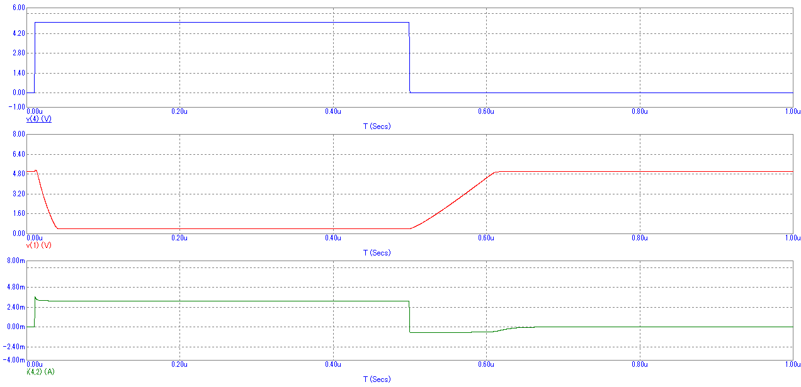**2. Ключ з форсованим конденсатором**

Максимальний час включення: 20+81/7=31.57 нс.





*Результат експерименту:*

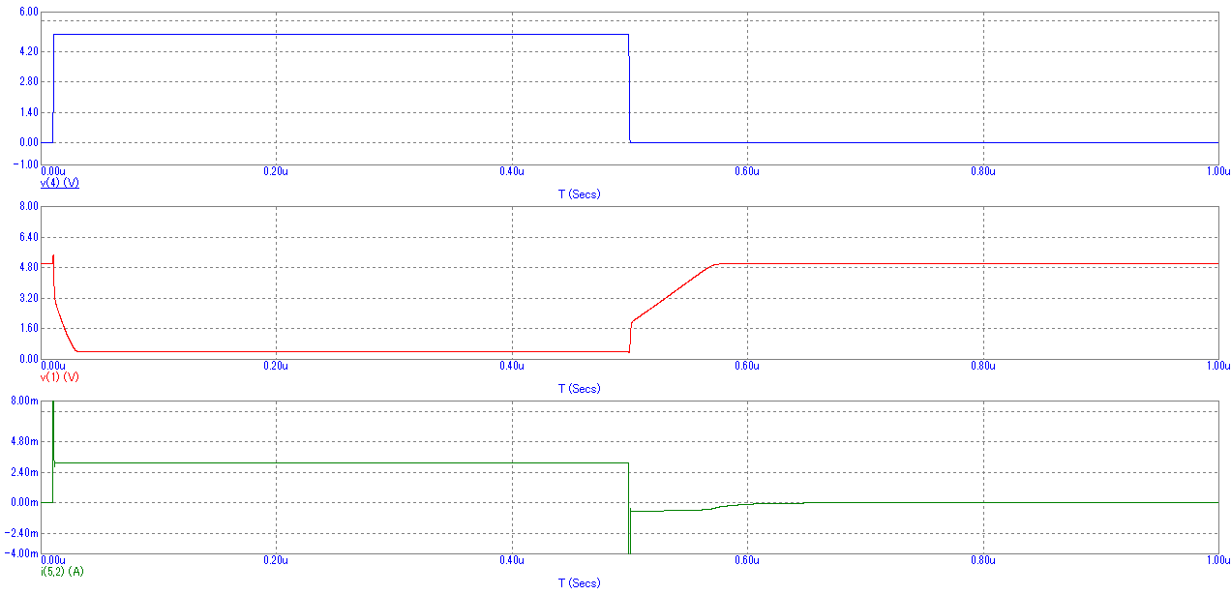

**3. Ключ з резистором зміщення**

Максимальний час переключення: 25+81/7=36.57 нс

Мінімальний опір резистора зміщення в колі бази, для забезпечення заданого часу включення: Rсм=3 кОм



*Результат експерименту:*

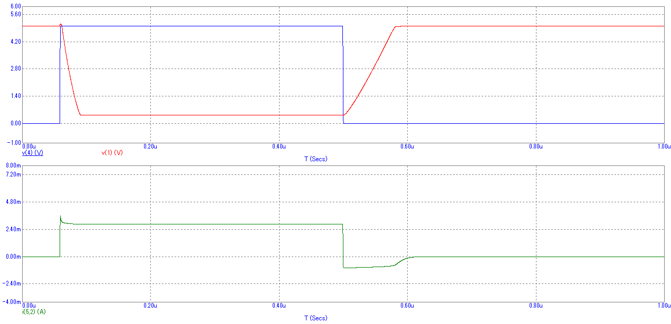

**4. Ненасичений ключ**

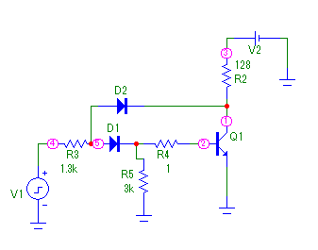

*Результат експерименту:*

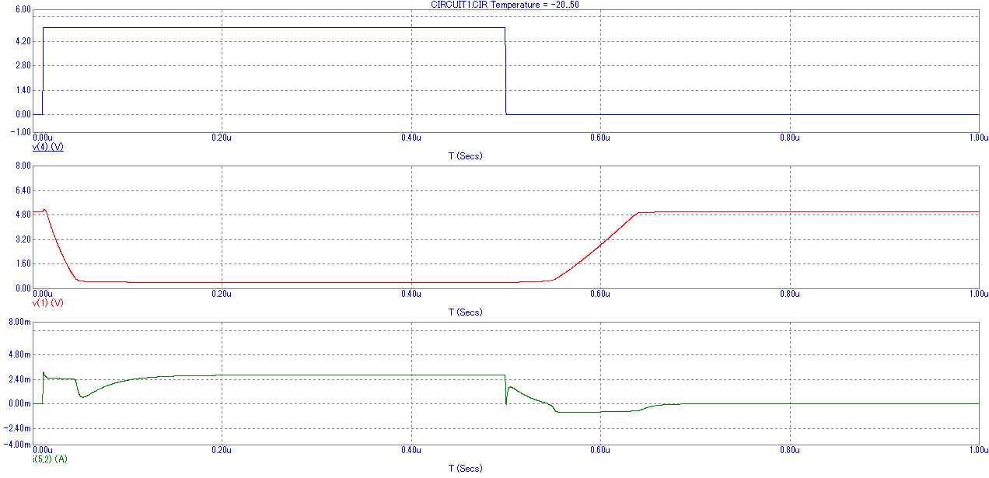

**Висновок:**

*Звичайний простий біполярний ключ має не дуже хороші характеристики. Щоб їх покращити зазвичай вводять в коло бази форсований конденсатор, або напругу зміщення на базі транзистора.*